**UNIVERSIDADE DO VALE DO ITAJAÍ REITORIA DE GRADUAÇÃO**



**Professor DALPIAZ - Disciplina: CÁLCULO 2**

**Aluno(a):** Matheus Baron Lauritzen

AVALIAÇÃO – M1

**Data: 12/04/23**

1 – Calcule as integrais indefinidas pelo método mais adequado para cada caso:

a) ∫(5 cos ³(3𝑥)𝑠𝑒𝑛(3𝑥) + 7

√5𝑥

)𝑑𝑥

Dica: Dividir em duas integrais. Primeira é por substituição, segunda imediata.

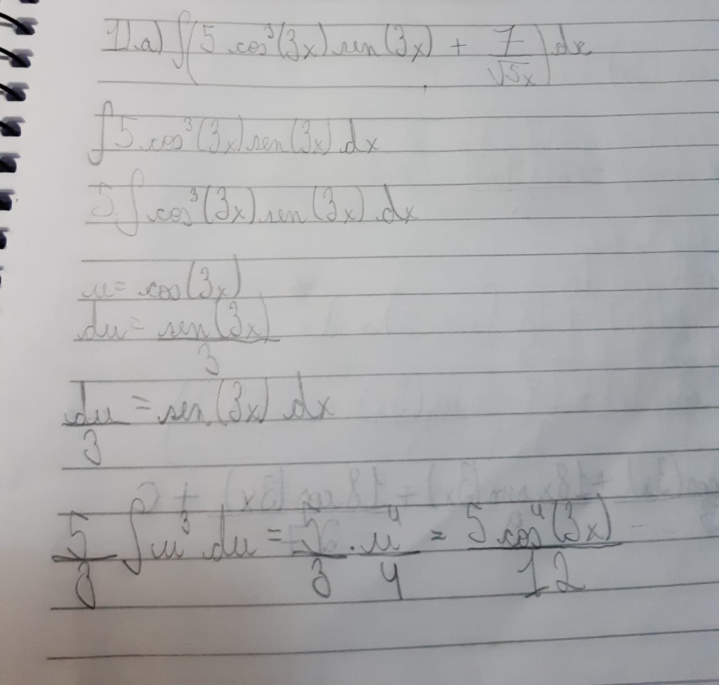





b) ∫ 𝑥2−6𝑥+8

3 2

𝑥 −5𝑥 +4𝑥

# 𝑑𝑥

Dica: Frações parciais: Fatorar (colocar em evidência o “x”) o denominador. O numerador é uma equação do 2º grau da forma (x-x’).(x-x”).

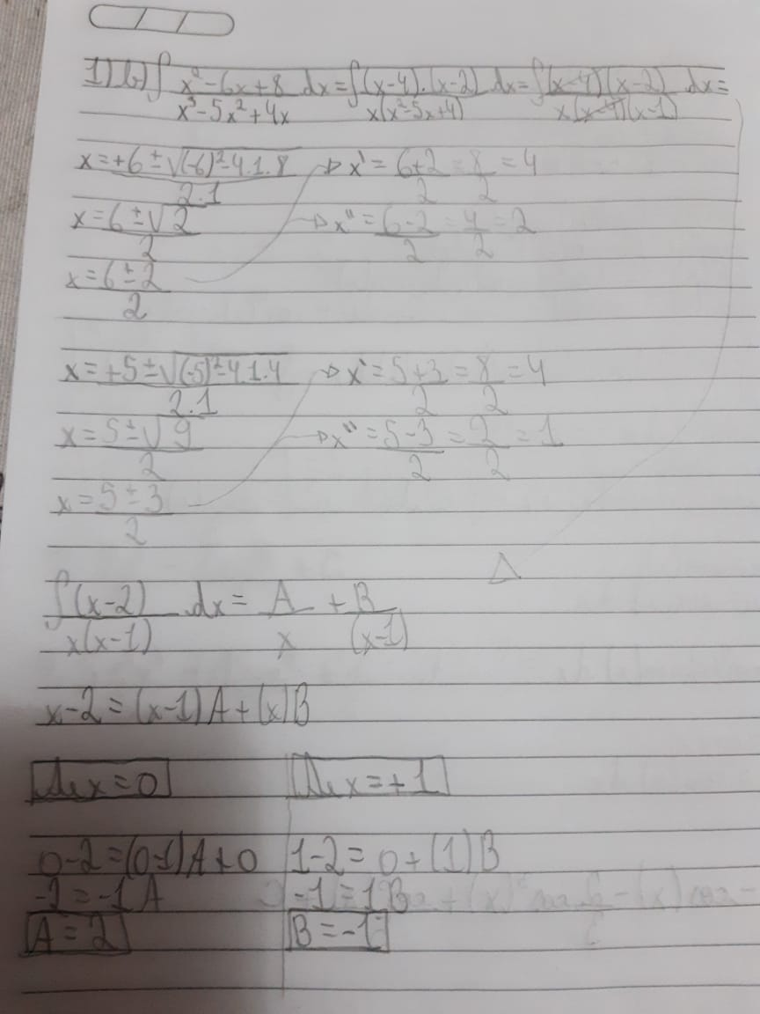



c) ∫ 9𝑥². sen(3𝑥) 𝑑𝑥

Dica: Método por partes e aplicar duas vezes.

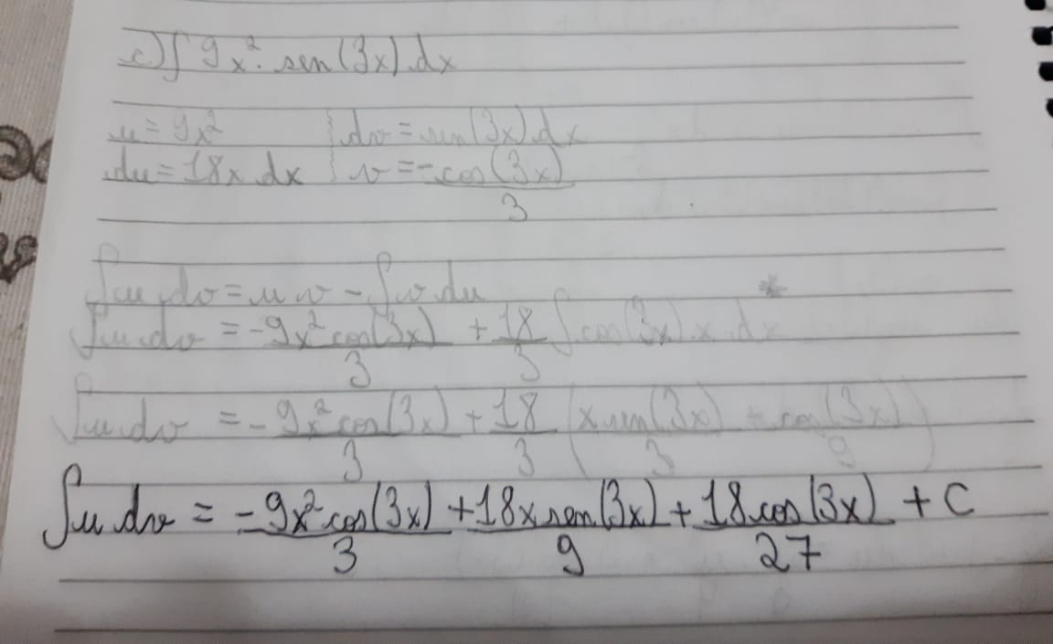

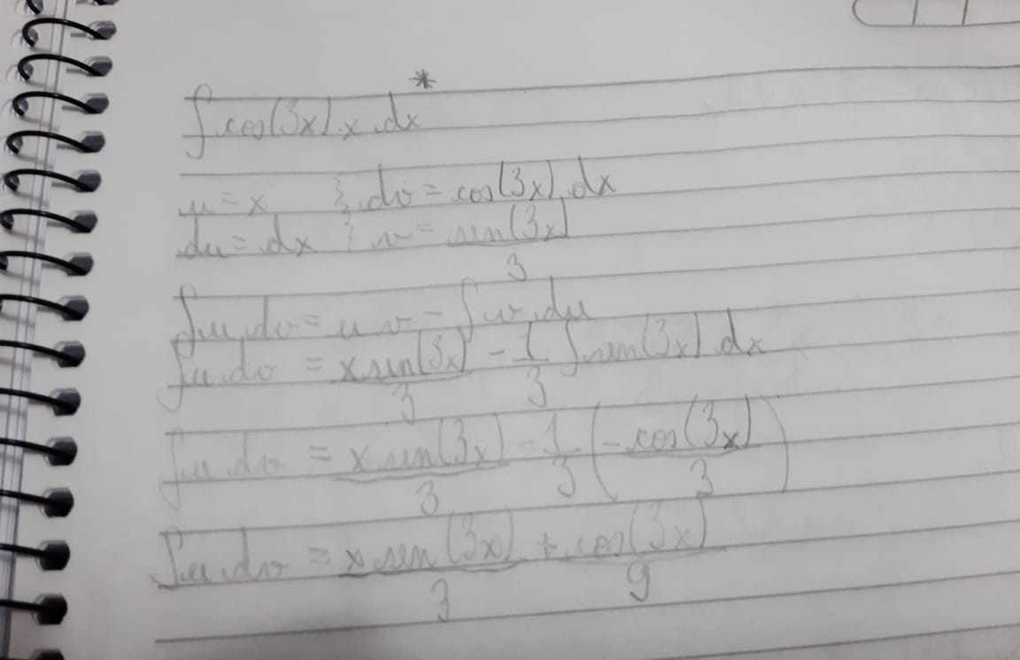

d) 𝑥+4

∫

𝑥³−16𝑥

# 𝑑𝑥

Dica: Frações parciais e colocar em evidência o x do denominador e depois equação do 2º grau.

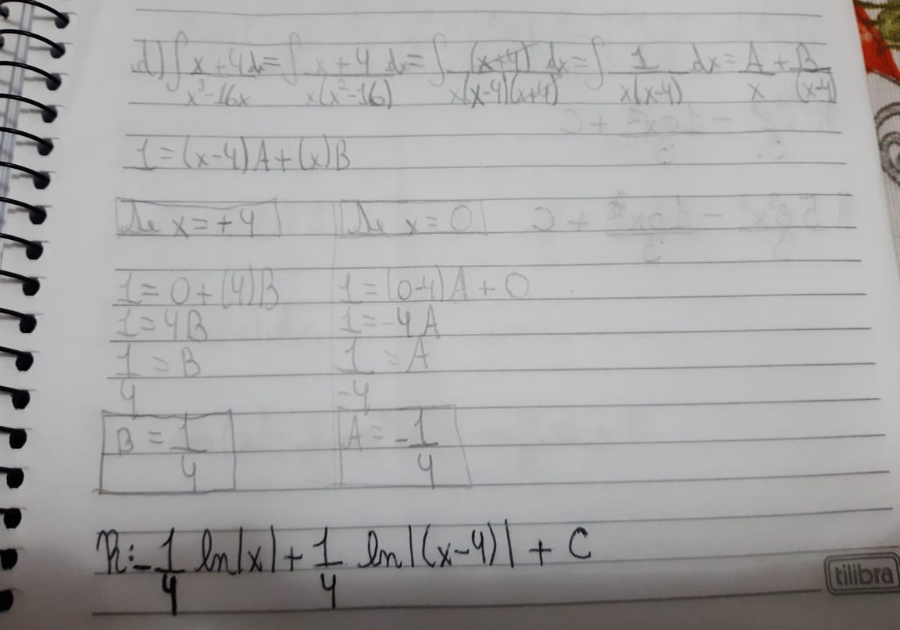

e) ∫ (𝐞𝟑. 𝟓𝐱𝟐 − 𝟓 √𝐱)𝑑𝑥

Dica: Dividir em duas integrais. Primeira é direta, pois “e³ ” é número, segunda direta também.

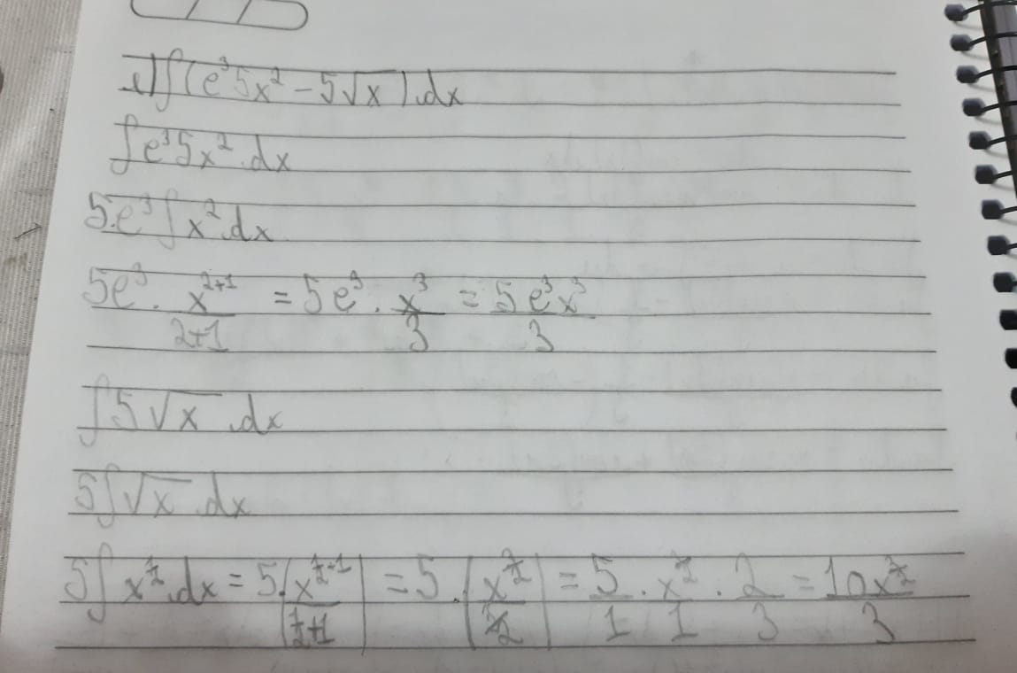



2- Calcular as integrais trigonométricas do “TIPO 1”:

OBS: Assunto para pesquisa de vocês.

Dica: Aqui vocês irão estudar pela internet (youtube) e digitem isso “integração trigonométrica tipo 1”.

**f) ∫(**𝑐𝑜𝑠**4 (**𝑥**))**𝑑**x**

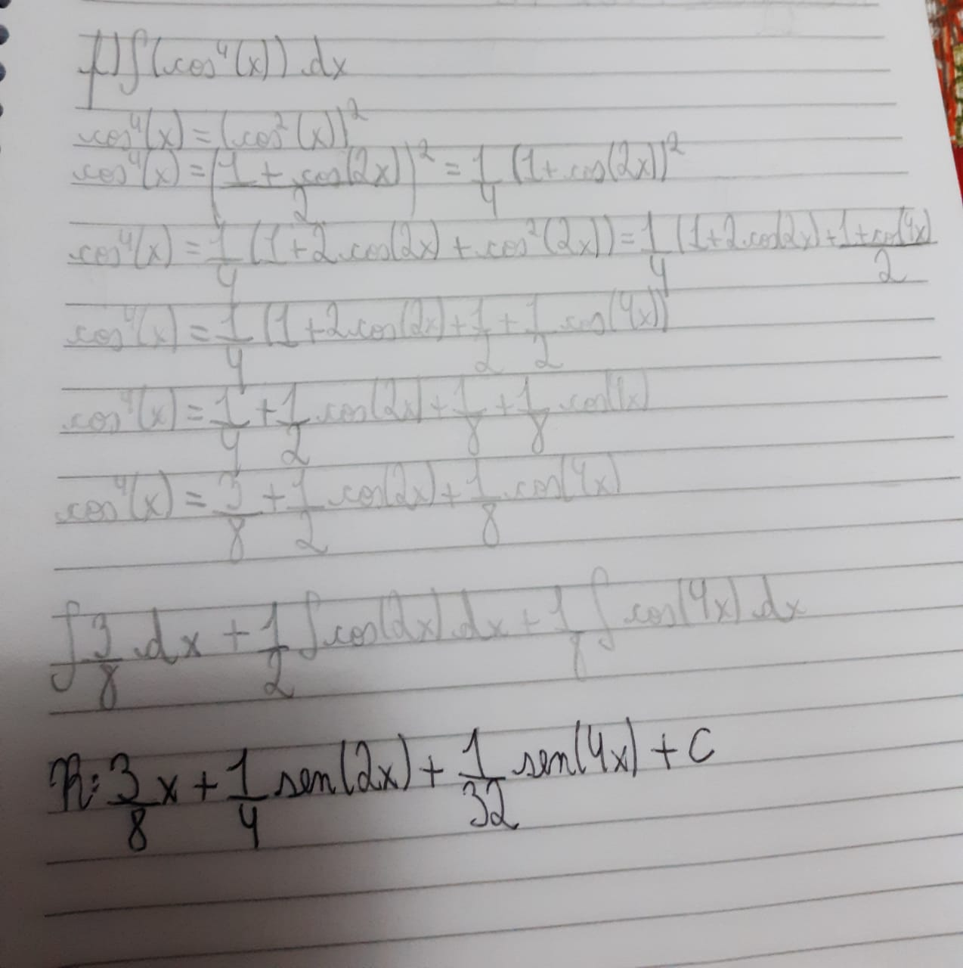

**g) ∫(**sen**5 (**𝑥**))**𝑑**x**

